1. Transforma la funció següent en portes NAND utilitzant les lleis de Morgan.

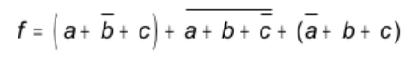
2. Simplifica mitjançant l’àlgebra de Boole la equació següent :

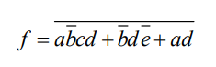
3. Quina funció lògica de aquest circuit:

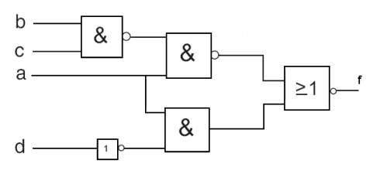
4. Fes la taula de la veritat de la funció del circuit anterior.

5. Els trens, usualment, disposen d’un sistema per controlar l’atenció del maquinista (per exemple, un botó o pedal que el maquinista ha d’accionar a intervals de temps que no superin un cert valor). El tren es frena sempre que no es detecta atenció o se sobrepassa la velocitat permesa en un tram del trajecte o es passa un semàfor en vermell. Utilitzant les variables d’estat:

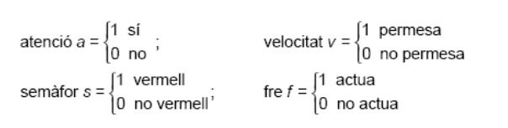

a) Escriviu la taula de veritat del sistema.
b) Determineu la funció lògica entre aquestes variables i, si escau, simplifiqueu-la. (Podeu determinar primer la funció lògica per a f i després negar-la.)
c) Dibuixeu l’esquema de portes lògiques equivalent.

6. Una màquina disposa de tres polsadors i per iniciar una determinada operació cal prémer dos i només dos polsadors qualssevol.

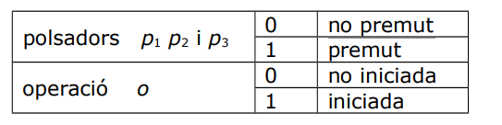

Utilitzant les variables d’estat següents: Escriviu la taula de veritat del sistema. Determineu la funció lògica que relaciona aquestes variables. Dibuixeu el diagrama de portes lògiques equivalent simplificada.

